T600 / DAC-650 아트웍(PCB Layout) 사양서
Control PCB + FET 애드인 모듈(40A/100A) + Sub PCB — Rev. 12 (FET를 Control PCB 실장에서 스택형 애드인 모듈로 분리, ANODE/CATHODE 정정)

1. 개요

1.1 목적
본 문서는 T600/DAC-650 범용 충전기 컨트롤러 보드의 아트웍(PCB 레이아웃) 단계에서 준수해야 할 전류/동박두께/트레이스폭 설계, 절연거리(클리어런스·크리피지), 열설계, 커넥터/부품 배치 및 EMI 가이드라인을 정의한다. 목적은 전기적 안전성과 열적 신뢰성을 확보하면서 표준 PCB 공정(1-2oz 동박, 일반 FR-4) 범위 내에서 아트웍이 완료되도록 설계 기준을 제공하는 것이다.

1.2 적용 범위
본 사양서는 Control PCB(보호단 제외) 위에 FET 애드인 모듈(40A용 2개소/100A용 4개소, 핀헤더로 스택 장착)을 얹는 아키텍처에 적용된다. 시장의 산업용 충전기 라인업(지게차/마린/골프카트용)이 통상 40A/60A/80A/100A/120A 단위로 계단식 구성되는 점, 40A/100A 각각이 시판 커넥터 등급(Powerpole PP45=45A, Anderson SB120=120A)에 여유를 두고 정확히 대응하는 점은 기존과 동일하다. 다만 시장 물량이 40A:100A 약 8:2로 예상되는 점을 감안해, FET 보호단을 Control PCB에서 분리된 별도 모듈로 구성한다 — 이렇게 하면 고volume인 40A 쪽 Control PCB(및 모듈)에 100A worst-case 동박 사양을 강제할 필요가 없어 동박 최적화가 가능해지고, Control PCB 자체는 40A/100A 완전 공용으로 유지된다(Rev.5에서 폐지했던 Add-in 카드 개념을 헤더 스택 방식으로 재도입, 개정이력 참조).

1.3 시스템 구성
전체 시스템은 4개 블록으로 구성된다. (1) 외부 SMPS: AC-DC 변환 전담, 전압/용량 조합별 별도 소싱, 본 문서 범위 밖. (2) Control PCB(약 75×90mm): AC 입력, 입력단 릴레이, SMPS행 스위칭 AC 출력, SMPS발 DC 입력, 배터리 출력 커넥터, MCU/센싱/릴레이 구동회로, 그리고 FET 모듈 연결용 핀헤더 소켓(ANODE 공통넷+GATE 공통넷, 저전류 2~3핀)을 포함한다. 보호 MOSFET 자체는 Control PCB에 실장하지 않는다. (3) FET 애드인 모듈(스택 실장): Control PCB의 헤더 소켓 위에 수직으로 꽂히는 소형 보드로, 40A용(FET1/FET2, 약 35×30mm)과 100A용(FET1~FET4, 약 70×30mm) 2종을 두며 둘 다 2oz 동박으로 통일한다(3.3절). 모듈의 ANODE(공통, 헤더 경유)는 Control PCB를 거쳐 SMPS(+)로, 각 FET의 CATHODE(개별)는 Control PCB를 거치지 않고 개별 크림프선으로 배터리 출력 커넥터에 직결된다. (4) Sub PCB(전면판 UI): FND/버튼/상태 LED만 탑재, Control PCB와 저전압 헤더로 연결, 40A/100A 전 라인업 공용. Control PCB의 외부 접점은 AC 입력, SMPS행 스위칭 AC 출력, SMPS발 DC 입력, 배터리 출력, FET 모듈 헤더, Sub PCB 인터페이스의 6곳이다.

1.4 관련 문서
T600_충전기_사양서_R37.docx (회로 설계/BOM/역접속보호 동작 설명), T600_DAC650_BOM_v8.xlsx (부품 단가/사양, 보드별·실장옵션별 구분).

2. 보드 기본 사양
Control PCB, FET 모듈, Sub PCB 모두 레이어 구성은 2층(Top/Bottom)으로 확정한다. Control PCB는 FET 보호단을 포함하지 않으므로(FET 모듈로 분리) 표준 1oz 동박이면 충분하고, 배터리 출력 커넥터까지의 짧은 구간만 2oz 또는 국부 보강을 검토한다. FET 모듈은 40A/100A 두 변형 모두 2oz 외층으로 통일한다(3.3절) — 각 FET 실장위치가 개소당 자기 몫(최대 25A, 3.2절 참조)만 부담하도록 모듈 내 카파 아일랜드를 개별 분리하므로, 100A 모듈에서도 전체 전류(최대 100A)가 한 경로로 관통하지 않는다. 기판재질은 표준 FR-4(Material Group IIIa, CTI 175~400V 범위)를 기준으로 한다. 고압부(1차측 AC)와 저압부(2차측 배터리/로직)는 물리적으로 분리 배치하며, 세부 기준은 4장을 따른다. Control PCB는 FET 모듈이 빠지면서 약 75×90mm 수준으로 계획하고(1.3절), FET 모듈은 40A용 약 35×30mm/100A용 약 70×30mm이며(6.9절 플로어플랜 참조), Sub PCB는 저전압 로직 전용이므로 1oz 2층 표준 사양으로 충분하고 크기는 케이스 전면 디스플레이/버튼 배치에 맞춘다.

3. 전류 / 동박두께 / 트레이스폭 설계

3.1 설계 기준
트레이스 폭 산정은 IPC-2221 공식 I = k·ΔT^0.44·A^0.725 (I: 전류[A], ΔT: 허용 온도상승[°C], A: 도체 단면적[mil²], k: 외층 0.048 / 내층 0.024)을 기준으로 한다. 허용 온도상승은 ΔT=20°C(보수적 설계값)를 기본으로 하며, 실제 배치 여유에 따라 10~30°C 범위에서 조정 가능하다. 계산된 최소 폭에는 에칭 공차·제조 편차를 고려하여 최소 15~20%의 설계 마진을 추가로 적용한다.

3.2 넷(net)별 전류 요구사항
FET 애드인 모듈 내 보호 MOSFET은 동일 규격의 개별 실장위치로 구성되며, 40A 모듈은 FET1·FET2 2개소, 100A 모듈은 FET1~FET4 4개소를 장착한다(모듈 자체가 다른 보드이므로 DNP가 아니라 별도 조립 품목). 각 실장위치는 배터리 출력 커넥터까지 독립된 크림프 전선으로 개별 연결되므로 "그룹" 간 전류 쏠림을 고려할 필요가 없으며, 개소당 최대 연속전류는 100A 모듈에서 25A(=100A/4)이다. ANODE(소스)는 모듈 내 공통넷으로 헤더를 통해 Control PCB의 SMPS(+) 라인과 연결되고, CATHODE(드레인)는 실장위치별 개별 넷으로 유지된다(3.5절 참조).
넷 / 구간 | 최대 전류 | 비고
배터리 출력 경로 (모듈 FET당, BATT+/BATT-) | 20A / 25A | 40A 모듈은 20A/개(2개소), 100A 모듈은 25A/개(4개소) — 모듈별 실제 설계점 그대로 적용(공유 설계점 아님)
보호 MOSFET 드레인-소스 경로 (모듈 FET당) | 20A / 25A | STP310N10F7, 40A 모듈 20A/개(2개소), 100A 모듈 25A/개(4개소 병렬)
AC 입력 - 110V, 1500W 계열(30V/60V) | 약 15.2A | 역률 100% 가정 최대치
AC 입력 - 220V, 1500W 계열(30V/60V) | 약 7.6A | 역률 100% 가정 최대치
AC 입력 - 110V, 750W 계열(15V) | 약 6.8A | 역률 100% 가정 최대치
AC 입력 - 220V, 750W 계열(15V) | 약 3.4A | 역률 100% 가정 최대치
릴레이 코일 / MCU 로직 신호 | 0.5A 이하 | 저전류 신호, 폭보다 임피던스/이격 우선

3.3 권장 트레이스 폭 (ΔT=20°C 기준 계산값)
아래 값은 IPC-2221 공식을 이용해 계산한 이론적 최소 폭이며, 실제 아트웍에는 3.1절의 마진(+15~20%)을 적용한다.
넷 / 구간 | 전류 | 1oz 외층 | 2oz 외층 | 2oz 내층
배터리 경로 — 40A 모듈 (20A/개) | 20A | 12.3mm | 6.1mm | 16.0mm
보호 MOSFET 경로 — 100A 모듈 (25A/개) | 25A | 16.7mm | 8.4mm | 21.7mm
AC 입력 110V/1500W (15.2A) | 15.2A | 8.5mm | 4.2mm | 11.0mm
AC 입력 220V/1500W (7.6A) | 7.6A | 3.3mm | 1.6mm | 4.2mm
AC 입력 110V/750W (6.8A) | 6.8A | 2.8mm | 1.4mm | 3.6mm
AC 입력 220V/750W (3.4A) | 3.4A | 1.1mm | 0.5mm | 1.4mm
로직/릴레이 코일 (0.5A) | 0.5A | 0.1mm↓ | 0.1mm↓ | 0.2mm↓

배터리 + 경로 중 실제로 동박이 병목이 되는 구간은 FET 모듈의 CATHODE(드레인)와 BATT+ 커넥터 사이이며, 이 구간은 PCB 동박이 아니라 모듈에서 나오는 개별 크림프선으로 처리한다(3.4절). 이 값은 모듈 내 각 FET 실장위치(FET1~FET4)에 개별 적용되며 어느 실장위치도 100A 전체를 관통시키지 않는다(3.5절 참조). ANODE(공통넷)와 Control PCB↔모듈 헤더는 저전류(GATE 구동 기준)만 흐르므로 트레이스 폭이 문제되지 않는다. GND/배터리(-) 경로는 보호소자가 없는 연속된 플레인이므로 2oz 기준 표 상의 폭(약 22mm)을 Control PCB의 단일 레이어 폴리곤으로 넉넉히 확보하면 되고, 별도 보강이 필요 없다.

3.4 고전류 병목 구간 처리 - 무납땜 브릿지
보호 MOSFET(Control PCB 2개 병렬)의 소스 공통 노드에서 BATT+ 커넥터까지는 PCB 트레이스/폴리곤 대신 외부 도체로 병목을 우회한다. 두 가지 방식을 권장한다.
(참고) 이전 리비전의 "방식 A"(FET와 커넥터를 인접 배치해 카파 아일랜드를 공유)는 모듈이 Control PCB 위에 스택 장착되는 현재 구조에서는 적용되지 않는다 — FET는 항상 모듈 위, 커넥터는 항상 Control PCB 위에 있어 물리적으로 이격되므로, 아래 방식(구 "방식 B")만 사용한다.
FET 모듈의 각 CATHODE 패드 인근에 소형 고전류 스크류터미널(또는 스터드+너트)을 배치하고, 여기서 BATT+ 메인 터미널까지 8AWG(단면적 약 8.4mm², 여유가 더 필요하면 6AWG) 연선을 링/포크 압착단자(크림프)로 양단 처리하여 연결한다. 전선 구간은 20mm 기준 저항 약 40µΩ, 25A에서 발열 약 0.03W로 무시 가능한 수준이며, 크림핑은 손솔더보다 재현성이 높아 양산에 유리하다. 이 구간은 전 공정에서 수작업 납땜이 들어가지 않는다(터미널 블록 핀 자체의 리플로우/웨이브 솔더링은 일반 SMT 공정으로 별도).

3.5 100A 실장 시 FET 4개소 전류 분배
100A 모듈은 FET1/FET2/FET3/FET4 4개소를 모두 장착하며(40A 모듈은 FET1/FET2 2개소만), 각 실장위치는 서로 전기적으로 병렬이지만 공유하는 것은 ANODE 공통넷과 게이트 구동 트레이스뿐이다. 전력 합류 지점은 반드시 배터리 출력 커넥터(SB120) 단자이며, 실장위치 간 카파 아일랜드를 하나로 합쳐서 합류시키지 않는다 — 그래야 어느 실장위치도 100A 전체를 관통시키지 않고 각자 자기 몫(40A 모듈 20A/개, 100A 모듈 25A/개)만 부담한다. 각 실장위치는 물리적으로 분리된 카파 영역과 개별 크림프 인출 지점을 유지한다.
(1) 게이트/ANODE 배선: U1(Control PCB 실장)의 GATE 노드와 ANODE 감지 노드는 모듈 헤더(2~3핀, 저전류)를 통해 모듈 내 공통넷으로 연결된다 — FET1~FET4의 게이트는 모듈 내부 트레이스로 공통 연결되고, ANODE(소스)도 모듈 내 공통넷이므로 U1의 ANODE 감지는 1개소로 충분하다. 반면 CATHODE(드레인)는 FET별 개별 넷이므로, U1의 CATHODE 센싱 핀은 대표로 FET1의 드레인 1개소에만 연결한다 — FET2~4는 U1이 직접 센싱하지 않고, (2)의 배선 매칭으로 FET1과 동등한 조건을 유지시켜 간접적으로 함께 제어된다.
(2) 전류 분배 밸런스: FET1~FET4 각 실장위치에서 배터리 출력 커넥터까지의 크림프 전선 길이/굵기를 모두 동일하게 맞춘다. U1이 FET1의 CATHODE만 직접 센싱하므로((1) 참조) 이 배선 매칭은 단순 밸런싱 권장사항이 아니라 FET2~4가 FET1과 동등하게 규제되기 위한 필수 조건이다. 개소간 저항 불균형이 크면 특정 위치에 부하가 쏠릴 수 있다 — MOSFET RDS(on)의 정(+) 온도계수로 어느 정도 자체 열적 밸런싱이 되지만, 설계 단계에서 배선 매칭으로 우선 보정하는 것이 안전하다.
(3) 40A 모듈과 100A 모듈은 이제 서로 다른 물리 보드이므로, 40A 모듈의 FET1/FET2는 100A worst-case(25A/개)를 부담할 일이 없다 — 5.2절의 발열 설계는 모듈별 실제 실사용 전류(40A 모듈 20A/개, 100A 모듈 25A/개)를 각각 기준으로 적용한다. 이는 Rev.11까지의 "실장 옵션과 무관하게 하나의 카파 설계로 통일" 원칙에서 벗어나는 변경점이며, 모듈 분리로 얻는 동박 최적화 효과가 바로 여기서 발생한다(1.2절 참조).

3.6 파워 패스 다이어그램
아래는 SMPS DC 출력부터 배터리 출력 커넥터까지 고전류가 흐르는 전기적 경로를 정리한 그림이다. PCB 동박 구간(실선)과 크림프 전선 구간(점선)을 구분해 표시했고, Control PCB의 ANODE 공통넷/GND 플레인, 헤더를 통한 FET 모듈 연결, 모듈 내 FET1·FET2(상시)·FET3·FET4(100A만)의 병렬 경로, 각 FET CATHODE의 개별 크림프 경로를 함께 보여준다. 3.2~3.5절의 전류 요구사항과 6.2/6.3/6.7절의 배치·커넥터 원칙을 하나의 그림으로 요약한 것이며, 실제 트레이스 좌표는 아니다.
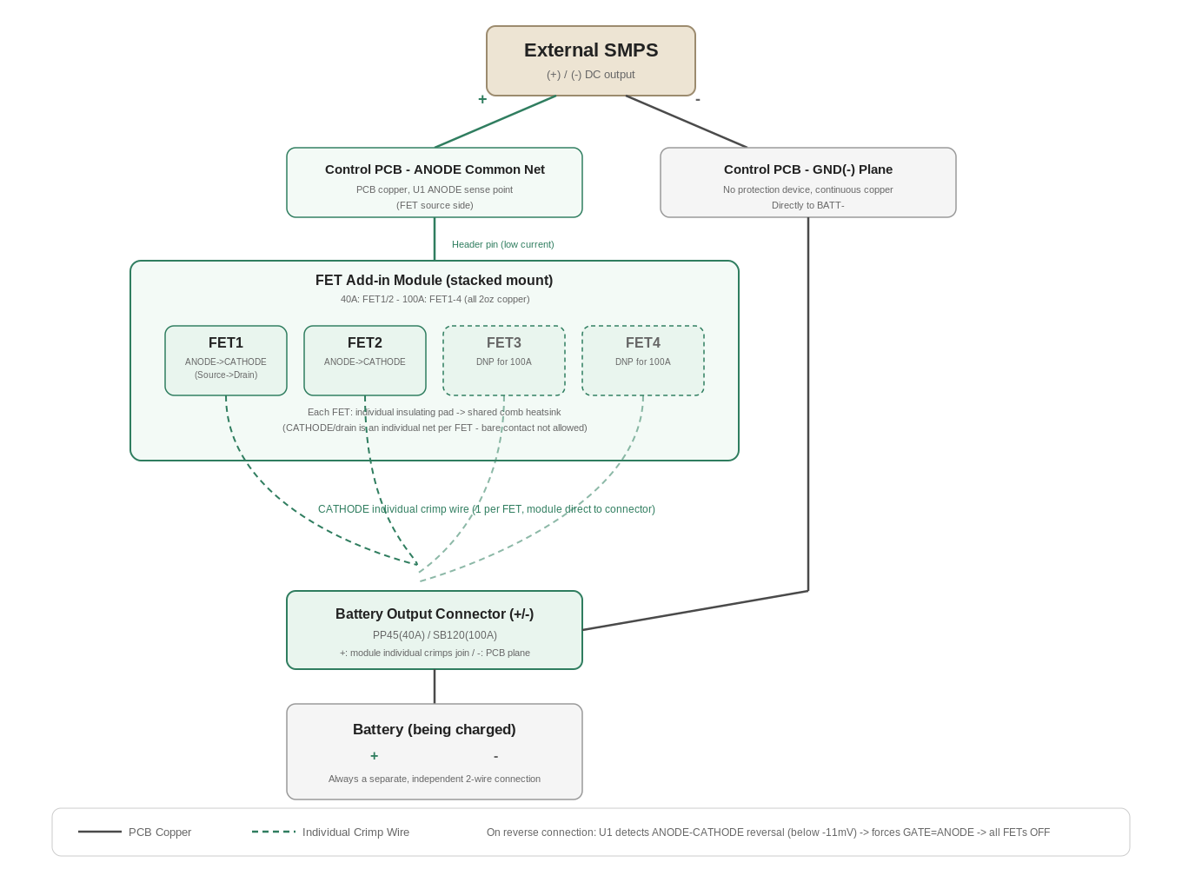
그림3. 고전류 파워 패스 다이어그램 (SMPS → Control PCB → FET 애드인 모듈 → 개별 크림프 → 배터리 커넥터)

4. 절연거리 (클리어런스 / 크리피지)

4.1 기준 규격
절연거리는 IPC-2221B Table 6-1(클리어런스, FR-4 기준)과 IEC 60664-1(크리피지, Material Group IIIa, Pollution Degree 2)을 기준으로 산정한다. 입력 AC는 90~264VAC 범용 입력을 가정하며, 이때 최대 첨두전압은 약 264V×√2 ≈ 373V이다.

4.2 산정 결과
구분 | 기준 | 최소값 | 권장 적용값 (+마진)
클리어런스(외층,무코팅) | IPC-2221B 301~500Vpk | 2.5mm | 3.0mm 이상
클리어런스(내층) | IPC-2221B 301~500Vpk | 0.25mm | 0.4mm 이상
크리피지(Group IIIa, PD2) | IEC 60664-1 264Vrms | 약 2.6mm (300V 적용시 3.2mm) | 3.2mm 이상
부품 리드 간(커넥터등) | IPC-2221B Column A6 | 1.25mm | 1.5mm 이상

위 값은 해수면·PD2 기준이며 정격 절연물 코팅(콘포멀 코팅) 없이 무도장 기판(bare board)을 전제로 한 값이다. 콘포멀 코팅 적용 시 클리어런스는 축소 가능하나(약 0.8mm 수준) 크리피지는 코팅 인증 없이는 축소분으로 인정되지 않으므로, 코팅을 절연거리 확보 수단으로 설계에 반영하지 않는다.

4.3 1차측/2차측 분리 설계
AC 입력(1차측)과 배터리/로직(2차측) 사이에는 위 크리피지 기준(3.2mm 이상)을 만족하는 격리 구간을 확보한다. 보드 폭이 협소하여 표준 이격만으로 부족할 경우, 폭 1mm 이상의 비도금 슬롯(routed slot)을 1차-2차 경계에 배치하여 표면 연면거리를 실질적으로 늘린다. 슬롯 적용 시 슬롯 양 끝은 도체 끝단보다 최소 2mm 이상 연장하고, 슬롯 하부/상부 전 레이어에서 구리 폴리곤(그라운드 플레인 포함)을 완전히 제거해야 슬롯의 절연 효과가 무효화되지 않는다.

4.4 설계 마진
모든 절연거리는 IPC-2221 표의 전압 구간 경계값 부근에서 공정 공차로 인해 다음 등급으로 밀릴 위험이 있으므로, 최소 산정값 대비 20% 이상의 여유를 두고 아트웍 규칙(DRC)에 반영한다.

5. 열설계 / 방열

5.1 발열원 식별
주요 발열원은 FET 모듈 위의 보호 MOSFET(STP310N10F7, 40A 모듈 2개소/100A 모듈 4개소 병렬)과 Control PCB의 입력단 릴레이(Hongfa HF115F)이다. 외부 SMPS는 보드 외 별도 유닛이므로 본 열설계 범위에서 제외한다.

5.2 보호 MOSFET 손실 계산
40A 모듈은 2개소 병렬(20A/개)로 분담하며, STP310N10F7의 RDS(on) 최대값 2.7mΩ 적용 시 개당 전도손실 P = I²R = 20² × 0.0027 ≈ 1.08W, 2개소 합산 시 약 2.16W이다. 100A 모듈은 4개소 병렬(25A/개)로 분담하며 개당 P = 25² × 0.0027 ≈ 1.69W, 4개소 합산 시 약 6.75W이다.

5.3 방열 필요성 검토
STP310N10F7(TO-220) 데이터시트 기준 Rth(j-a)는 방열판 없는 자연공랭 조건에서 최대 62.5°C/W이다. 100A 실장을 4개소 병렬(개당 1.69W)로 구성하면, 이 조건(무방열판·자연대류만, 팬 고장 최악의 경우)에서도 접합부 온도 상승은 약 105.5°C로 Tj = 45°C + 105.5°C = 150.5°C가 되어 정격(Tj max 175°C) 대비 약 24.5°C의 여유가 확보된다 — 즉 4개소 구성은 무방열판·무팬 조건에서도 이론상 성립한다(3개소 실장이었다면 187.5°C 상승으로 Tj 232.5°C에 달해 정격을 크게 초과했을 것이다). 다만 이는 최소 여유이며 부품 편차·노후화·고온 환경을 고려한 안전 마진은 크지 않으므로, 본 리비전에서는 5.4절의 히트싱크+팬 조합을 유지하여 여유를 대폭 확보한다(40A 실장/개당 1.08W는 무방열판 자연대류 조건에서도 상승분 67.5°C, Tj 112.5°C로 이미 여유가 있다).

5.4 권장 조치
① FET 모듈의 전 실장위치(40A 모듈 2개소, 100A 모듈 4개소)는 모듈 규모(40A 약 35×30mm, 100A 약 70×30mm)에 맞는 소형 공용 콤(comb)형 알루미늄 방열판 1매에 함께 장착한다 — 일반 유통(LCSC 등)에서 흔히 판매되는 절단형 소형 콤 히트싱크(약 50×20×15mm급, Rth(s-a)≈15°C/W급, through-hole 또는 접착 장착)를 기준으로 하며, 특정 브랜드 지정 없이 위 치수·Rth 사양을 만족하는 범용 부품이면 대체 가능하다. ② [정정] ANODE/CATHODE 재정정(Rev.12, 3.5절 참조)에 따라 FET1~FET4의 TO-220 탭(드레인=CATHODE)은 SMPS측이 아니라 배터리 출력측 개별 넷이다 — 즉 FET마다 서로 다른 전위를 가지므로, 베어(bare) 상태로 하나의 금속 방열판에 공통 접촉시키면 4개 CATHODE 넷이 방열판을 통해 전기적으로 단락된다. 이전 리비전(Rev.9~11)의 "탭이 공통 넷이라 베어 접촉 가능"이라는 전제는 오류였으므로 정정하며, 각 FET는 개별 절연 패드(실리콘 또는 마이카+방열그리스)를 개재하여 공용 방열판과 전기적으로 분리된 상태로 열적으로만 접촉시킨다(BOM에 절연패드 4개소분 반영, 8절 참조). 방열판 자체는 어느 FET와도 전기적으로 절연되므로 전위가 뜨지 않으나, 케이스 접지부와는 관례상 이격을 유지한다(4.1절 절연거리 기준 준용). ③ 열마진 계산(정격 Tj max 175°C 기준, 5.3절과 동일 기준, 절연패드 접촉저항 포함): 100A 모듈(4개소, 합 6.75W) 기준 Tj ≈ 45°C(주변) + 6.75W×15°C/W(방열판) + 1.69W×2.0°C/W(개별 FET의 Rth(j-c)+절연패드 접촉저항) ≈ 150°C로, 정격 175°C 대비 약 25°C 여유가 확보된다. 40A 모듈(2개소, 합 2.16W)은 Tj ≈ 80°C로 여유(약 95°C)가 훨씬 크다 — 절연패드 도입으로 베어 접촉 대비 여유가 소폭 줄었으나(27°C→25°C) 여전히 충분하다. ④ 케이스 팬(강제공랭)을 병행하면 실제 방열 성능은 위 자연대류 기준 Rth(s-a)=15°C/W보다 개선되어 추가 안전 마진이 생긴다. ⑤ 5.3절 검토대로 4개소 실장(100A) 조건은 무방열판·자연대류(팬 고장 최악의 경우)만으로도 Tj 150.5°C(여유 24.5°C, 정격 175°C 기준)로 정격 이내가 성립하므로, 이번 소형 콤 히트싱크+절연패드 조합 채택은 검증된 여유를 한층 더 키우는 보수적 선택이다.

5.5 릴레이 발열
Hongfa HF115F 계열은 20A/250VAC 정격으로 본 설계 최대 AC 전류(약 15.2A)에 충분한 여유가 있다. 접점 저항에 의한 발열은 MOSFET 대비 경미하나, 릴레이 하부에도 방열 목적의 카파 폴리곤을 확보하고 인접 전해캐패시터·커넥터와는 최소 5mm 이상 이격하여 국부 온도 상승이 주변 부품 수명에 영향을 주지 않도록 한다.

6. 커넥터 / 부품 배치 및 EMI 가이드

6.1 1차측 / 2차측 물리적 분리
AC 입력 커넥터, 퓨즈, 입력단 릴레이는 Control PCB 한쪽 가장자리(1차측 영역)에 배치하고, 배터리 출력 커넥터·FET 모듈 헤더 소켓·센싱 회로는 반대쪽(2차측 영역)에 배치한다. 보호 MOSFET 자체는 FET 모듈(별도 보드) 위에 있다. 두 영역 경계는 4.3절의 절연거리·슬롯 기준을 따른다.

6.2 전류 경로 최소화
SMPS 출력 입력 커넥터 → Control PCB(ANODE 공통넷) → 헤더 → FET 모듈(U1 구동) → 개별 크림프 → 배터리 출력 커넥터로 이어지는 경로는 가능한 한 짧고 직선에 가깝게 배치하여 루프 면적과 경로 길이를 최소화한다. 우회 경로는 도체 저항 증가와 전압강하 증가로 이어지므로 지양한다. 100A 모듈(FET 4개소)에서는 FET1~FET4 모두 동일한 원칙으로 배터리 출력 커넥터에 최단 경로로 접속한다.

6.3 커넥터 선정 및 무납땜 원칙
배터리 출력 커넥터는 시판 고전력 전용 커넥터 제품(Anderson Power Products 등)을 채택하며 Control PCB에 실장한다. 40A(FET 모듈 2개소)는 Powerpole PP45(45A 정격)를, 100A(FET 모듈 4개소)는 Anderson SB120(120A 정격)을 사용한다 — 두 값 모두 정격 대비 여유(PP45: 5A, SB120: 20A)를 두고 매칭된다. 두 커넥터 모두 패널(케이스)마운트 방식이므로 Control PCB 위에는 소형 러그/스크류터미널만 있으면 되고, 여기서 케이스의 커넥터까지는 크림프 전선으로 연결한다. 커넥터 선택은 FET 모듈 종류(40A/100A)에 따라 갈리는 조립 단계 결정 사항이다. SMPS 입력측 역시 동일한 원칙(50A 이상 정격 PCB 스크류터미널, 크림프 종단)을 적용한다. 터미널 블록 자체의 PCB 실장 핀은 일반 SMT 리플로우/웨이브 공정으로 처리하되, 굵은 전선은 전 구간 크림프(압착) 단자로 종단하여 현장/양산 모두에서 수작업 인두 납땜이 발생하지 않도록 한다.

6.4 센싱/로직 배선 이격
배터리 전압 분배 저항, NTC 서미스터, MCU 신호선 등 저전류 센싱 배선은 파워 트레이스/폴리곤과 최소 5mm 이상 이격하고, 불가피하게 인접할 경우 그라운드 가드 트레이스로 차폐한다. 센싱 라인은 파워 트레이스와 평행하게 장거리 배선하지 않는다.

6.5 그라운드 전략
파워 그라운드(배터리/보호단)와 로직 그라운드(MCU/센싱)는 별도 폴리곤으로 분리하고, 단일 지점(스타 포인트)에서만 연결한다. 릴레이 구동 회로(Q1/D1)의 스위칭 전류가 로직 그라운드로 유입되지 않도록 스타 포인트 위치를 파워측에 둔다.

6.6 Sub PCB 인터페이스
Control PCB와 Sub PCB(전면판 FND/버튼/상태 LED) 사이는 저전압 로직 신호(FND 세그먼트/자릿수 구동, 버튼 입력, 공통 GND, 로직 전원 3.3V/5V)로 구성된 6~10핀 헤더 또는 리본케이블로 연결한다. 이 구간은 순수 로직 레벨이므로 3.4/3.5절의 무납땜 브릿지 원칙과 무관하며, 표준 2.54mm 피치 헤더를 일반 SMT/THT 공정으로 실장하면 된다. Sub PCB는 40A/100A 전 라인업에 공용이므로 커넥터 핀 배치를 라인업 전체에서 고정한다.

6.7 FET 모듈 - Control PCB 헤더 인터페이스
FET 모듈(40A: FET1/2, 100A: FET1~4)과 Control PCB는 핀헤더 2~3핀으로만 연결된다. (1) ANODE: 모듈 내 공통넷을 헤더 1핀으로 Control PCB의 SMPS(+) 라인에 연결(저전류, U1 ANODE 감지 지점과 동일 노드). (2) GATE: U1의 GATE 노드를 헤더 1핀으로 모듈 내 게이트 공통 트레이스에 연결. (3) 필요 시 기계식 정렬/GND 기준용 3번째 핀(신호 전달 없음, 극성 오삽 방지 키잉 겸용)을 추가한다. 헤더는 표준 2.54mm 피치 소켓/핀 조합이면 충분하며(저전류), 배터리측 CATHODE 크림프 전선은 헤더를 거치지 않고 모듈에서 직접 나온다(3.4/3.5절 참조). FET1~FET4는 모듈 위에서 배터리 커넥터까지의 크림프 전선 길이가 모두 비슷해지도록 대칭 배치하는 것을 권장한다.

6.8 배치 요약
구역 | 배치 부품 | 비고
1차측 (AC 입력) | AC 입력 커넥터, 퓨즈, 입력단 릴레이 | 보드 가장자리, MOV/서지 보호소자 인접
절연 경계 | 슬롯 또는 3.2mm 이상 이격 구간 | 전 레이어 구리 제거
2차측 - 파워 (Control PCB) | SMPS 입력 커넥터, 배터리 출력 커넥터(PP45/SB120), FET 모듈 헤더 소켓(ANODE+GATE) | 보호 MOSFET 없음(전량 모듈로 이전), CATHODE 크림프는 헤더 미경유·직결
FET 애드인 모듈 — 40A (FET1/FET2) | 보호 MOSFET×2, 공용 콤 히트싱크, FET별 개별 절연패드 | 별도 보드 약 35×30mm, 2oz 동박, 헤더로 Control PCB에 스택 실장
FET 애드인 모듈 — 100A (FET1~FET4) | 보호 MOSFET×4, 공용 콤 히트싱크(확장), FET별 개별 절연패드 | 별도 보드 약 70×30mm, 2oz 동박, 40A 모듈과 동일 헤더 규격(상호 교체 실장)
2차측 - 로직 (Control PCB) | MCU, 릴레이 구동, 전압분배/NTC 센싱 | 파워 영역과 5mm 이상 이격, 별도 그라운드
Sub PCB (전면판, 공용) | MCU 표시부는 없음 — FND, 버튼, 상태 LED | 케이스 전면 노출, 저전압 헤더로 Control PCB 연결

6.9 개략 레이아웃 (플로어플랜)
아래는 Control PCB와 FET 애드인 모듈의 개략적인 구역 배치를 나타낸 참고 그림이다(실제 아트웍 좌표가 아닌 계획 단계의 개념도). 상단은 Control PCB로 1차측 AC 구역과 2차측 로직 구역을 절연 슬롯으로 분리하고 FET 모듈 헤더 소켓과 배터리 출력 커넥터를 배치한다. 하단은 헤더에 스택 실장되는 FET 애드인 모듈(40A: FET1/2, 100A: FET1~4)로, 모듈 내에서 FET를 나란히 대칭 배치하여 배터리 출력 커넥터까지의 크림프 배선 길이를 맞추는 것을 의도한다.
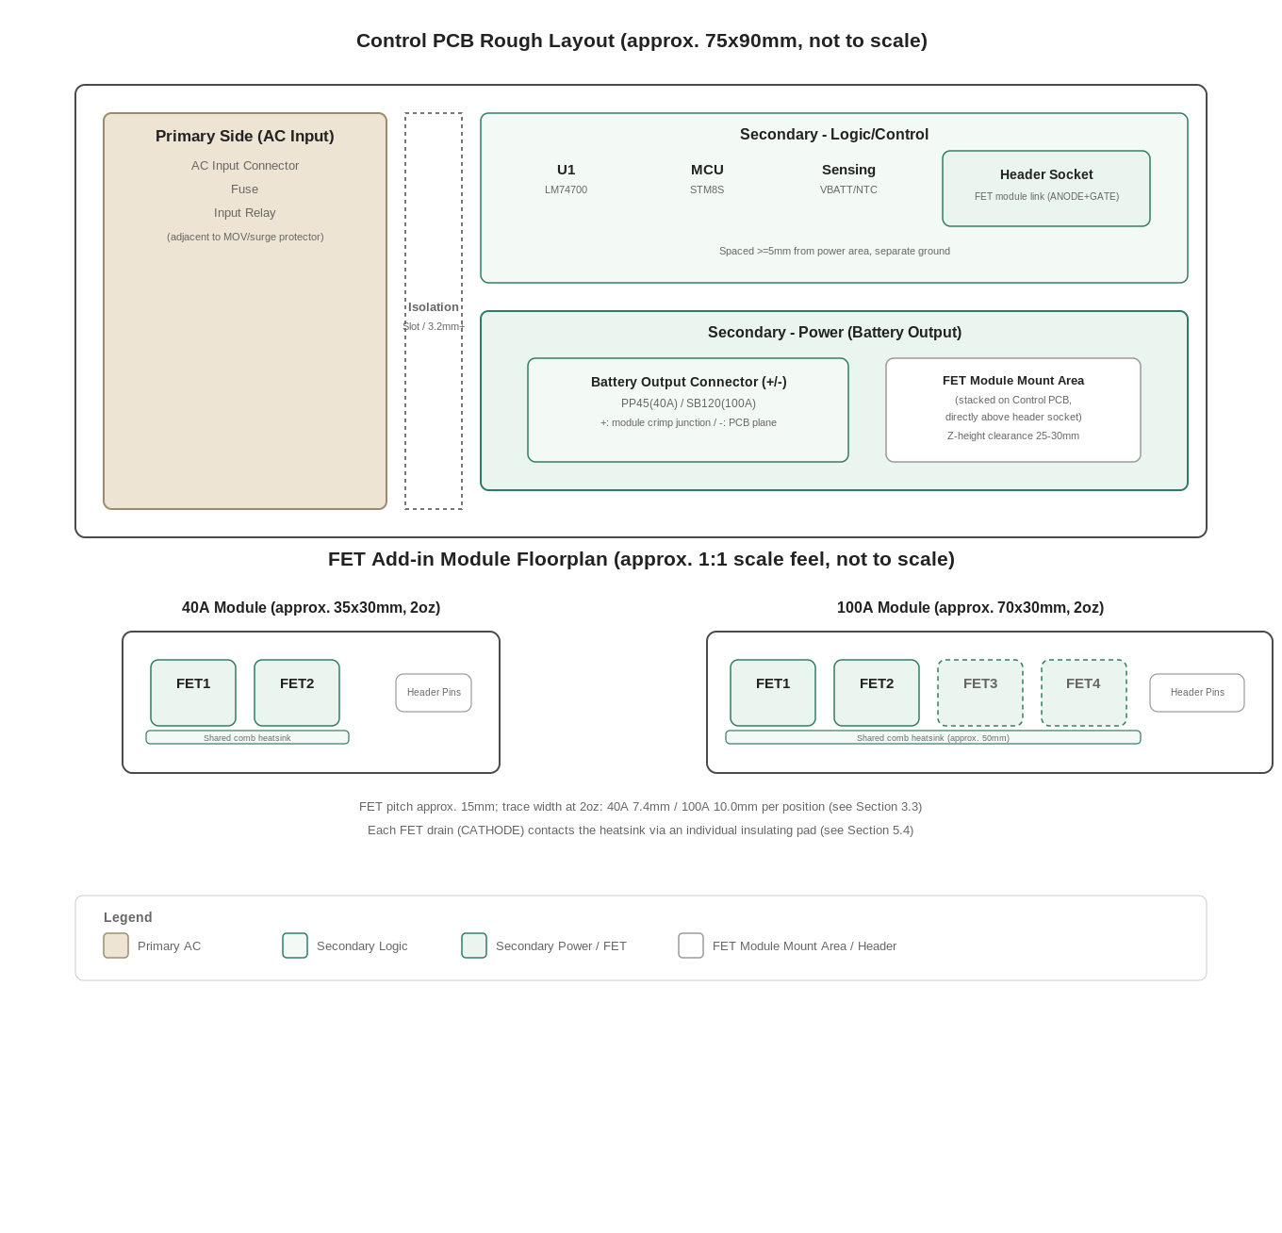
그림 2. Control PCB 및 FET 애드인 모듈 개략 레이아웃 (평면 배치, 축척 아님)

7. 아트웍 체크리스트
① FET 애드인 모듈 - Control PCB 헤더 핀 배열(ANODE/GATE/키잉) 및 극성 오조립 방지 형상 확인 여부, ② 1차-2차 절연거리 3.2mm 이상(또는 슬롯) 확보 여부, ③ 보호 MOSFET 공용 소형 콤형 방열판(모듈 내 FET 전수 공용 1종, 약 50×20×15mm, Rth(s-a)≈15°C/W급) 실장 시 FET별 개별 절연패드 적용 및 프레임 그라운드 대비 절연·이격 확보 여부(5.4절 산정 기준, CATHODE가 FET별 개별 넷이므로 방열판 비절연 접촉 금지), ④ 센싱 배선과 파워 트레이스 5mm 이상 이격 여부, ⑤ 파워/로직 그라운드 스타 포인트 단일 연결 여부, ⑥ 모듈 내 FET의 게이트 내부트레이스(ANODE 공통넷) 공유 및 CATHODE 개별 크림프 배선 길이 매칭 여부(U1은 FET1만 직접 센싱하므로 필수 조건), ⑦ Sub PCB 인터페이스 핀 배치가 라인업 공용 규격과 일치하는지 여부, ⑧ 40A/100A 모듈 모두 2oz 동박 적용 및 전 절연거리 항목에 20% 이상 마진 반영 여부. 위 8개 항목을 아트웍 완료 후 DRC 및 육안 검토로 확인한다.

8. 주요 부품 참고 사진
아래는 본 아트웍 설계에서 참조하는 핵심 부품의 실물 참고 사진이다 (제조사/유통사 공개 자료 기준, 실제 조달 제품의 마킹·리비전은 발주 시점에 따라 다를 수 있음).
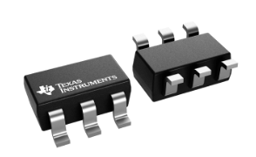  U1 - LM74700-Q1 (SOT23-6), TI 역접속 보호 컨트롤러 | 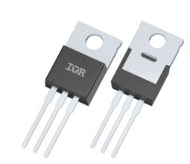  보호 MOSFET - STP310N10F7 (TO-220), STMicroelectronics
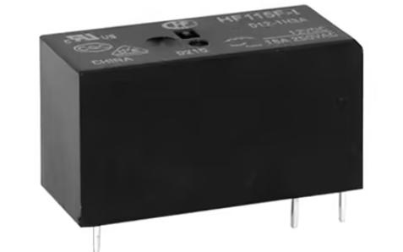
입력단 릴레이 - Hongfa HF115F-I

9. 개정이력
Rev. | 일자 | 내용
1 | 2026-08-03 | 최초 발행 (50A 통합 플랫폼 기준)
2 | 2026-08-03 | 고전류 병목 구간을 무납땜 크림프/스크류터미널 브릿지로 재설계, 2층 PCB로 확정, 50A 정격 스크류터미널 커넥터 반영
3 | 2026-08-04 | 시스템을 SMPS+Control PCB+100A Add-in 카드(옵션)+Sub PCB(전면판 UI) 4블록으로 재구성. 배터리 출력 커넥터를 Powerpole PP45(40A)/Anderson SB120(100A)로 구체화. Add-in 카드 GATE 공유 및 크림프 병렬 접속·배선 매칭 가이드 추가. Sub PCB 저전압 인터페이스 정의.
4 | 2026-08-04 | 8장에 주요 부품(U1, 보호 MOSFET, 릴레이, PP45, SB120) 참고 사진 추가.
5 | 2026-08-04 | 물량비(40A:100A 약 8:2) 및 생산성을 고려해 100A Add-in 별도 카드 방식을 폐지. Control PCB 단일 보드에 FET 4파 풋프린트를 상시 확보하고 40A/100A를 DNP 실장 옵션으로 구분하는 구조로 통합(2보드 체제: Control PCB + Sub PCB).
6 | 2026-08-04 | 1.3절에 전체 시스템 블록 다이어그램(그림 1) 추가, 6.9절 신설하여 Control PCB 개략 레이아웃/플로어플랜 다이어그램(그림 2) 추가. 배터리 출력 커넥터 종단 방식(크림프 vs 스크류터미널)에 대한 세부 논의는 본 사양서 범위에서 제외(6.3절 원칙만 유지).
7 | 2026-08-05 | 3.6절 신설하여 SMPS→FET쌍1/2→크림프 브릿지→배터리 커넥터로 이어지는 고전류 파워 패스 다이어그램(그림 3) 추가, GND(-) 연속 플레인 경로 시각화. 1.4절 관련 문서를 R33/BOM v3로 갱신.
8 | 2026-08-05 | 보호 FET를 IRFB4110→STP310N10F7(RDS(on) max 2.7mΩ)로 변경. FET쌍(그룹) 구조를 폐기하고 동일 규격 개별 실장위치 4개소(FET1~FET4, 각 독립 크림프 배선)로 재설계 — 40A 실장시 FET1/FET2, 100A 실장시 FET1~FET4 전체 장착(DNP). 개소당 최대전류 25A로 기존 50A 그룹 기준 대비 대폭 감소. 열설계 검토 결과 100A/4개소 조건은 무방열판·자연대류(팬 고장 최악의 경우)만으로도 Tj 150.5°C(여유 24.5°C)로 정격 이내이나, 본 리비전에서는 안전 마진 확보를 위해 클립형 우수등급 히트싱크(Rth(j-a) 13~20°C/W)+절연패드+케이스팬 조합을 유지한다(5.4절) — 추후 프로토타입 열화상 실측으로 마진이 충분히 확인되면 차기 리비전에서 히트싱크 관련 부품을 BOM에서 제외하는 것을 검토한다. 1.3/1.4/3.2/3.5/5.1~5.4/6.2/6.3/6.7/6.9/7절 및 BOM 표·부록 개정. 1.4절 관련 문서를 R34/BOM v4로 갱신.
9 | 2026-08-05 | FET 방열판을 "TO-220 클립형 히트싱크(브랜드 부품)" 방식에서 냉각핀 없는 알루미늄 평판(6061/1050, 2~3mm 두께) 방식으로 변경 — 40A용 약 42×42mm, 100A용 약 74×74mm(상호 배타 교체 장착), 산정 근거는 근사식 Rth(s-a)≈50/A[in²](ΔT 40°C, 양면노출) 기준(5.4절). FET1~FET4 탭이 SMPS측 공통 넷임을 활용해 베어 방열판 공용 접촉 방식을 기본안으로 하고, 개별 절연패드는 불필요(케이스 접지부와의 절연·이격은 필수). 배터리 출력 커넥터(PP45/SB120) 및 방열판 클립·절연패드는 고객 별도 조달 품목으로 확정, 관련 BOM 항목 삭제. 5.4/7절 개정. 1.4절 관련 문서를 BOM v5로 갱신.
10 | 2026-08-05 | FET 방열판을 "냉각핀 없는 알루미늄 평판(40A/100A 2종, 상호 배타)" 방식에서 "채널형 TO-220 공용 히트싱크 1종(예: Aavid/Boyd 590102B03600G급, 91.4×25.4×42.54mm, Rth(s-a)=10°C/W, through-hole)" 방식으로 변경 — FET1~FET4 전 실장위치(40A/100A 공용)를 동일 부품 1종으로 대응, 방열판 SKU를 하나로 단순화. 열마진: 100A(4개소, 6.75W) Tj≈114°C(여유 36°C), 40A(2개소, 2.16W) Tj≈68°C. FET 탭 공통 넷 활용한 베어 접촉 방식은 유지(절연패드 불필요, 케이스 접지부와의 절연·이격은 필수). 5.4/7절 개정. 1.4절 관련 문서를 BOM v6로 갱신.
11 | 2026-08-05 | FET 방열판을 "채널형 TO-220 공용 히트싱크(91.4×25.4×42.54mm, 새시마운트용)" 방식에서 "PCB 규모(약 80×120mm)에 맞는 소형 공용 콤형 알루미늄 방열판(약 50×20×15mm, Rth(s-a)≈15°C/W급, 범용 유통품)" 방식으로 재조정 — 이전 채택 부품이 PCB 대비 과대(비현실적)하다는 지적에 따라 수정. 열마진 재계산(정격 Tj max 175°C 기준): 100A(4개소, 6.75W) Tj≈148°C(여유 약 27°C), 40A(2개소, 2.16W) Tj≈78°C(여유 약 97°C). 5.4절 내 정격 기준(150°C 오기)을 175°C로 정정. 5.4/7절 개정. 1.4절 관련 문서를 BOM v7로 갱신.
12 | 2026-08-05 | ANODE/CATHODE 배선 오류 정정(ANODE=SMPS측 공통넷/소스, CATHODE=배터리 출력측 개별넷/드레인 — 기존 문서의 반대 표기 수정) — 이에 따라 FET 탭(드레인 공통 내부구조)이 배터리측 개별 넷임이 확인되어 5.4절 공용 방열판 베어 접촉 방식을 철회하고 FET별 개별 절연패드 실장을 재도입. PCB 구조를 Control PCB(FET 미실장, 배터리 출력 커넥터+헤더 소켓만 보유) + 스택형 FET 애드인 모듈(40A: FET1/2, 100A: FET1~4, 헤더로 Control PCB에 실장)로 분리 — Control PCB는 전 규격 공용 1종으로 단순화되고 FET 모듈만 40A/100A 2종으로 분리, 동박을 2oz로 통일(트레이스 폭 40A 7.4mm/100A 10.0mm, +20%마진). 개략 크기: Control PCB 약 75×90mm, 40A 모듈 약 35×30mm, 100A 모듈 약 70×30mm. 절연패드 반영 열마진 재계산(Tj max 175°C 기준): 100A Tj≈150°C(여유 약 25°C), 40A Tj≈80°C(여유 약 95°C). U1 CATHODE는 FET1만 대표 센싱하므로 모듈 내 크림프 배선 길이/게이지 매칭이 필수 조건으로 격상. 1.3/1.4/2/3.2/3.3/3.4/3.5/3.6/5.1/5.2/5.4/6.1~6.9/7절 전면 개정. 그림1~3 재작성. 1.4절 관련 문서를 T600_충전기_사양서 R37, BOM v8로 갱신.

